年产1000万支滤芯及各类配套产品生产线项目
阶段性竣工环境保护验收监测报告表

建设单位：芜湖市佳进环保科技有限公司
编制日期：2022年5月
建设单位法人代表：骆正斌
编制单位法人代表：汪大林
项 目 负 责 人：骆正斌
填 表 人：柯传洋

建设单位：芜湖市佳进环保科技有限公司
电 话：13855326300
传 真：/
邮政编码：241000
地 址：安徽芜湖三山经济开发区创业路4号

编制单位：芜湖益帆科技咨询有限公司（盖章）
电话：15955363388
传真：/
邮编：241000
地址：安徽省芜湖市鸠江区汤沟镇扁埂行政村芜湖市良友电气有限公司1#1039室

表一
建设项目名称 | 年产1000万支滤芯及各类配套产品生产线项目
建设单位名称 | 芜湖市佳进环保科技有限公司
建设项目性质 | 新建√ 改扩建 技改
建设地点 | 安徽芜湖三山经济开发区创业路4号
主要产品名称 | 滤芯及各类配套产品
设计生产能力 | 滤芯1000万支/年，滤芯塑料配件2000万支/年，滤膜500万平方米/年
实际生产能力 | 滤芯880万支/年，滤芯塑料配件1760万支/年
建设项目环评时间 | 2021年9月 | 开工建设时间 | 2021年10月
调试时间 | / | 验收现场监测时间 | 2022年1月
环评报告表审批部门 | 芜湖市生态环境局 | 环评报告表  编制单位 | 芜湖民宇环境科技有限公司
环保设施设计单位 | / | 环保设施施工单位 | /
投资总概算 | 4000万元 | 环保投资总概算 | 65万 | 比例 | 1.625%
实际总概算 | 3000万元 | 环保投资 | 42万 | 比例 | 1.4%
验收监测依据 | 1、《中华人民共和国环境保护法》（2015年1月1日施行）；  2、《中华人民共和国水污染防治法》（2018年1月1日施行）；  3、《中华人民共和国大气污染防治法》（2018年修订）；  4、《中华人民共和国环境噪声污染防治法》（2018年12月29日修订）；  5、《中华人民共和国固体废物污染环境防治法》（2020修订）；  6、《建设项目环境保护管理条例》（2017年10月1日起施行）；  7、《建设项目竣工环境保护验收暂行办法》（2017年11月22日发布实施）；  8、《建设项目竣工环境保护验收技术指南 污染影响类》（2018年5月16日发布）；  9、《关于芜湖市佳进环保科技有限公司年产1000万支滤芯及各类配套产品生产线项目环境影响报告表批复》（芜环评审[2021]180号，芜湖市生态环境局，2021年9月9日）；  10、芜湖民宇环境科技有限公司编制的《年产1000万支滤芯及各类配套产品生产线项目环境影响报告表》（2021年9月）。
验收监测评价  标准、标号、  级别、限值： | 1、水污染物排放标准  本项目生活污水经化粪池处理后，管网接管限值要求执行《污水综合排放标准》（GB8978-1996）表4中的三级标准要求，相关标准值详见下表所示。  表1-1 污水综合排放标准 单位：mg/L（pH除外）  芜湖市滨江污水处理厂排放标准执行《城镇污水处理厂污染物排放标准》（GB18918-2002）一级A标准值，详见下表。  表1-2 城镇污水处理厂污染物排放标准 单位：mg/L（pH除外）  2、大气污染物排放标准  注塑、焊接工序产生的非甲烷总烃有组织排放参照执行《合成树脂工业污染物排放标准》(GB31572-2015)表5大气污染物特别排放限值要求；注塑、焊接工序产生的非甲烷总烃无组织排放执行《挥发性有机物无组织排放控制标准》（GB37822-2019）中表A.1要求，同时满足《合成树脂工业污染物排放标准》(GB31572-2015)表9中的无组织排放监控浓度限值。  表1-3 大气污染物排放标准限值一览表  3、噪声排放标准  该项目噪声排放标准执行《工业企业厂界环境噪声排放标准》(GB 12348-2008)中3类标准。  表1-4《工业企业厂界环境噪声排放标准》(GB 12348-2008)  4、固体废物  一般工业固废贮存执行《一般工业固体废物贮存和填埋污染控制标准》（GB18599-2020）中相关规定，危险废物的暂存、处理和处置方案满足《危险废物贮存污染控制标准》（GB18597-2001）及其修订单的有关规定。  5、总量控制指标  大气污染物总量控制因子：VOCs、烟/粉尘  水污染物总量控制因子：COD、NH₃-N  表1-5 建成后全厂各种污染物排放总量控制指标表
  污染因子 | pH | COD | BOD₅ | SS | NH₃-N
  三级标准 | 6-9 | 500 | 300 | 400 | —
  污染因子 | pH | COD | BOD₅ | SS | NH₃-N
  一级A标准 | 6-9 | 50 | 10 | 10 | 5（8）
  污染物 | 有组织 |  | 无组织排放浓度限值  （mg/m³） |  | 标准来源
  污染物 | 浓度限值（mg/m³） | 排放速率（kg/h） |  |  | 标准来源
  非甲烷总烃 | / | / | 6.0 | 厂房外设置监控点处1h平均浓度值 | 《挥发性有机物无组织排放控制标准》（GB37822-2019）
  非甲烷总烃 | / | / | 20.0 | 厂房外设置监控点处任意一次浓度值 | 《挥发性有机物无组织排放控制标准》（GB37822-2019）
  非甲烷总烃 | 60 | / | 4.0 | 企业边界 | 《合成树脂工业污染物排放标准》(GB31572-2015)
  类 别 | 昼间 | 夜间
  （GB 12348-2008）中3类标准 | 65 | 55
  类别 | 污染物名称 | 有组织/接管量 | 无组织/外环境排放量
  废气 | VOCs | 0.957 t/a | 0.532 t/a
  废气 | 烟/粉尘 | 0.0053 t/a | 0.0117 t/a
  废水 | COD | 0.206 t/a | 0.0396 t/a
  废水 | 氨氮 | 0.020 t/a | 0.0040 t/a

表二
工程建设内容：
1、工程基本情况
芜湖市佳进环保科技有限公司坐落于安徽芜湖三山经济开发区创业路4号，主要从事滤芯的生产加工。项目于2021年4月29日或得了安徽芜湖三山经济开发区管委会经济发展局关于本项目的立项备案（三经发【2021】131号）。企业于2021年8月委托芜湖民宇环境科技有限公司编制了《年产1000万支滤芯及各类配套产品生产线项目环境影响报告表》，并于2021年9月通过芜湖市生态环境局审批，芜环评审[2021]180号。
项目实际总投资3000万元，其中环保投资42万元，占总投资比例为1.4%。本项目员工55人，工作制度为三班制，每班工作8小时，年工作300天。
本次项目的主要验收范围为1#厂房中注塑机、吸料机、打折机、超声波中缝焊接机、端盖焊接机和切膜机等设备，原料仓库、半成品仓库、成品仓库以及综合楼的阶段性验收。
项目现有产能为滤芯880万支/年，滤芯塑料配件1760万支/年，具体产品方案见下表：
表2-1 产品方案
序号 | 产品 | 单位 | 环评数量 | 实际数量
1 | 滤芯 | 万支/年 | 1000 | 880
2 | 滤芯塑料配件 | 万支/年 | 2000 | 1760
3 | 滤膜 | 万平方米/年 | 500 | 0
2、地理位置及平面布置
项目选址位于安徽芜湖三山经济开发区创业路4号，总占地面积6667平方米，项目东侧为芜湖市三普丽乐器配件有限责任公司，南侧和西侧为芜湖市柏杨树建筑构件有限公司，北侧为芜湖莹凯服装有限公司。
本项目车间内按照工艺流程布设生产设备，布置有注塑区、焊接区、成品区、原料等区域，厂区内功能分区明确，厂区平面布置情况合理，能满足生产、卫生、安全等需求。厂区平面布置有利于项目生产运行过程中各部门的生产协作，提高生产效率。总体来说，项目的总平面布置基本合理。详见附图3。
3、项目建设情况
项目建设主体、公用、环保工程详见下表：
表2-2 建设项目组成一览表
工程类别 | 单项工程名称 |  | 环评建设内容及规模 | 实际建设内容及规模 | 备注
主体工程 | 1#厂房 |  | 位于厂区西南侧，占地面积约4011.12 m²，用于贮存模具原材料、成品和半成品 | 位于厂区西南侧，占地面积约4011.12 m²，用于贮存模具原材料、成品和半成品 | 与环评一致
主体工程 | 2#厂房 |  | 位于厂区东北侧，占地面积约2826.72 m²，共两层，一楼设有注塑机、吸料机和破碎机，二楼设有打折机、超声波中缝焊接机、端盖焊接机和切膜机，用于生产滤芯、滤芯塑料配件和滤膜 | 位于厂区东北侧，占地面积约2826.72 m²，共两层，一楼设有注塑机、吸料机，二楼设有打折机、超声波中缝焊接机、端盖焊接机和切膜机，用于生产滤芯、滤芯塑料配件 | 无破碎机及熔喷机，不在本次验收范围内
辅助工程 | 办公楼 |  | 位于1#厂房西侧，占地面积约737.1 m²，主要用于员工日常办公及生活 | 位于1#厂房东侧，占地面积约737.1 m²，主要用于员工日常办公及生活 | /
储运工程 | 仓库 |  | 1#厂房为主要原料仓库，在1#厂房北侧划定原料存放区和模具放置区、东侧划定半成品存放区、南侧划定成品存放区和部分原料存放区  2#厂房西侧设置原料暂存区，用于存放部分原料， | 1#厂房为主要原料仓库，在1#厂房北侧划定原料存放区和模具放置区、东侧划定半成品存放区、南侧划定成品存放区和部分原料存放区  2#厂房西侧设置原料暂存区，用于存放部分原料， | /
储运工程 | 运输 |  | 依靠社会运输力量 | 依靠社会运输力量 | /
公用工程 | 供水工程 |  | 由市政供水管网提供 | 由市政供水管网提供 | /
公用工程 | 供电工程 |  | 由市政供电管网提供 | 由市政供电管网提供 | /
环保工程 | 废气 | 注塑、熔喷废气 | 注塑、熔喷废气通过集气罩收集后经两级活性炭处理，并通过15米排气筒（DA001）排放，废气收集效率90%，处理效率80% | 注塑、焊接废气通过集气罩收集后经两级活性炭处理，并通过15米排气筒（DA001）排放，废气收集效率90%，处理效率80% | 破碎工序不在本次验收范围内
环保工程 | 废气 | 破碎粉尘 | 破碎工序粉尘通过破碎机上方的集气罩收集后经布袋除尘装置处理，并通过15米排气筒（DA002）排放，粉尘收集效率90%，处理效率95% | /
环保工程 | 废水治理 |  | 生活废水经化粪池处理达标后经市政管网接入芜湖市滨江污水处理厂 | 生活废水经化粪池处理达标后经市政管网接入芜湖市滨江污水处理厂 | /
环保工程 | 噪声治理 |  | 合理布局，墙体隔声，减震垫、采用先进设备 | 合理布局，墙体隔声，减震垫、采用先进设备 | /
环保工程 | 固废治理 |  | 办公室垃圾桶，危废暂存间，固废暂存间 | 办公室垃圾桶，危废暂存间，固废暂存间 | /

原辅材料消耗及水平衡：
1、主要原辅材料
表2-3 项目原辅材料
序号 | 类别 | 名称 | 单位 | 环评用量 | 实际用量 | 变化量
1 | 原辅料 | PP聚丙烯料 | t/a | 900 | 792 | -108
2 | 原辅料 | ABS料 | t/a | 80 | 70 | -10
3 | 原辅料 | PP增强料 | t/a | 60 | 53 | -7
4 | 原辅料 | PP耐高温料 | t/a | 60 | 53 | -7
5 | 原辅料 | PA66料 | t/a | 70 | 62 | -8
6 | 原辅料 | 无纺布 | t/a | 100 | 88 | -12
7 | 原辅料 | 纸箱 | 套/a | 42000 | 36960 | -5040
8 | 原辅料 | 液压油 | t/a | 0.1 | 0.1 | 0
9 | 原辅料 | 半成品滤膜 | t/a | 20 | 0 | -20
10 | 能源 | 电 | 万kWh/a | 28.9363 | 25 | -3.9363
11 | 能源 | 水 | 万m³/a | 0.4257 | 0.4257 | 0
主要原辅材料理化性质：
表2-4项目原辅材料理化性质一览表
原辅材料 | 理化性质
PP | 中文名聚丙烯，英文名polypropylene，是一种无色、无臭、无毒、半透明固体物质。密度为0.89～0.91g/cm³， 易燃，熔点165℃，热分解温度350~380℃，是丙烯通过加聚反应而成的聚合物
ABS | ABS 树脂是丙烯腈、1,3-丁二烯、苯乙烯三种单体的接枝共聚物。它的分子式可以写为(C8H8·C4H6·C3H3N)x。ABS 树脂是微黄色固体，有一定的韧性密度约为1.05 g/cm3，成型收缩率：0.4-0.7 %，成型温度：：200-240 °C，干燥条件：80-90 °C，2 小时。分解温度>270 °C。它抗酸、碱、盐的腐蚀能力比较强，也可在一定程度上耐受有机溶剂溶解。它具有良好尺寸稳定性，突出的耐冲.性、耐热性、介电性、耐磨性、表面光泽性好，易涂装和着色等有点，适用于家用电器制品、仪表、电话、汽车工业用塑料制品。
PA66料 | 俗称尼龙，熔点高，熔融温度范围窄，热稳定性差，料温超过300 °C、滞留时间超过30分钟即分解。较易吸湿，需干燥，含水量不得超过0.3 %。流动性好，易溢料。宜用自锁.喷嘴，并应加热。成型收缩范围及收缩率大，方向性明显，易发生缩孔、变形等。模温按塑件壁厚在20-90范围内选取，注射压力按注射机类型、料温、塑件形状尺寸、模具浇注系统.定，成型周期按塑件壁厚选定。
2、主要设备
表2-5 项目设备清单
序号 | 设备名称 | 规格型号 | 环评数量 | 实际数量 | 变化量
1 | 注塑机 | 常州 | 10台 | 11台 | +1
2 | 注塑机 | 海田 | 13台 | 4台 | -9
3 | 注塑机 | 宁波双马机械 | 12台 | 17台 | +5
4 | 注塑机 | BL170EKH-A | 3台 | 0台 | -3
5 | 注塑机 | BL230EKH-A | 1台 | 0台 | -1
6 | 注塑机 | BL280EKH-A | 1台 | 0台 | -1
7 | 注塑机 | BL200EKH | 1台 | 0台 | -1
8 | 注塑机 | BL800EKH | 1台 | 0台 | -1
9 | 注塑机 | BL280EKH | 1台 | 0台 | -1
10 | 吸料机 | 骏炜 | 38台 | 32台 | -6
11 | 熔喷机 | DQ9618 | 2台 | 0台 | -2
12 | 端盖焊接机 | 上海 | 29台 | 13台 | -16
13 | 打折机 | 浙江 | 18台 | 9台 | -9
14 | 超声波中缝焊接机 | 上海 | 18台 | 9台 | -9
15 | 冷却塔 | 奇美机械 | 1台 | 1台 | 0
16 | 模具 | / | 800件 | 500件 | -300
17 | 切膜机 | / | 8台 | 4台 | -4
18 | 破碎机 | / | 2台 | 0台 | -2
19 | 全自动机械手 | / | 15 | 32 | +17
20 | 全自动机械人 | / | 2 | 0 | -2
21 | 自动上料机 | / | 15 | 0 | -15
3、用水及水平衡
①生产用水
本项目冷却塔循环水量为3 m³，需定期补充新鲜水。冷却水补充用水约0.03 m³/d，9 m³/a。项目运行期间冷却水只补充不外排。
②生活用水
本项目劳动定员55人。根据《安徽省行业用水定额》（DB34/T 679-2019）中的相关内容，办公用水定额为60 L（人·d）。根据《工业污染物产生和排放系数手册》，生活污水的产生量一般占其用水量的80%。全年生产300天，则本项目生活用水量为3.3t/d，990t/a，生活污水产生量为2.64t/d，792t/a。
- 项目变动情况
表2-6 变动情况对照表
环评及批复要求 | 实际情况 | 结论
边角料及不合格品破碎后回用于生产 | 边角料及不合格品集中收集后外售 | 对照环评及批复，本项目建成部分建  设内容与环评及批复对比产生了少  量变动，污染物种类及总量未发生明  显变化，所以本项目未发生重大变动
计划注塑机生产设备43台 | 实际注塑机32台，另外注塑设备暂未购置
使用熔喷机生产滤膜 | 滤膜生产线暂未生产

主要工艺流程及产物环节：
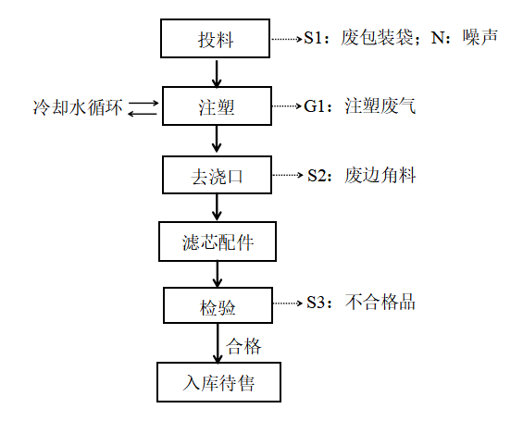
图2-1 滤芯配件生产工艺及产污节点图
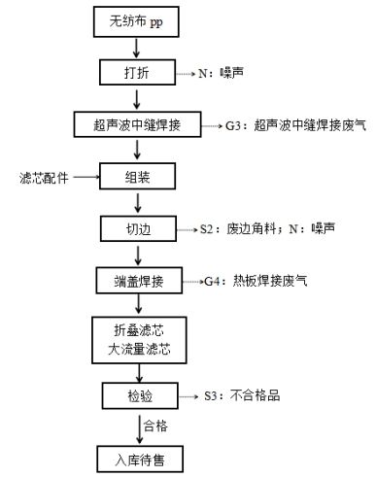
图2-2折叠滤芯和大流量滤芯生产工艺及产污节点图
工艺流程简述
（1）滤芯塑料配件生产工艺
项目使用的原辅材料均为外购，进厂后可直接使用。
投料：通过管道将原辅材料从原料袋吸入注塑机自带的烘料筒中，部分原料需烘干（加热至60°C-80°C）。
注塑：烘料筒内的塑料颗粒在重力作用下滑入注塑机，注塑机将颗粒经电加热至180 °C-200 °C,该工序在密闭环境下进行。
去浇口：熔化后的塑料注入模具中成型，使用循环冷却水进行降温，冷却后开模，此处使用的循环冷却水不进行外排。
检验：经检验合格后入库待售（检验表面是否美观）。
该生产过程中会产生废包装物（S1）、废边角料（S2）、不合格品（S3）、注塑废气（G1）、和噪声（N）。
（2）折叠滤芯和大流量滤芯生产工艺
打折：将外购成品无纺布材料放置于打折机的放卷轴上，启动打折机，将无纺布料打折成扇子状，当褶皱数达到规定数量后，用美工刀将无纺布裁断。
超声波中缝焊接：将裁剪后的无纺布对边后置于超声波中缝焊接的工作台上，利用超声波焊接原理将两个断边粘结在一起。
组装：将无纺布与过滤配件（内骨架和外骨架）组装。
切边：利用简易切膜机裁剪多余的无纺布。
端盖焊接：在密闭环境下，将此半成品的接头与端盖装夹在端盖焊接机的相应工位上，利用热板焊接原理，将半成品两端面和无纺布接头焊接在一起。
检验：经检验合格后入库待售（检验是否达到焊接要求，表面是否美观）。
该生产过程中会产生废边角料（S2）、不合格品（S3）、超声波中缝焊接废气（G3）、热板焊接废气（G4）和噪声（N）。

表三
主要污染源、污染物处理和排放：
1、废水
本项目目废水主要为员工生活污水。
生活污水经化粪池预处理后纳入市政污水管网，最终进入滨江污水处理厂处理达标后外排。
表3-1 项目废水污染源情况
废水类别 | 主要污染物 | 处理方法
生活污水 | COD、SS、BOD₅、NH₃-N | 化粪池+市政污水管网
2、废气
本项目产生的废气主要为注塑废气、焊接废气。
注塑及焊接废气通过管道收集后经一套两级活性炭吸附装置处理后，通过1根15m排气筒（风机风量30000m³/h，内径0.6m）外排。
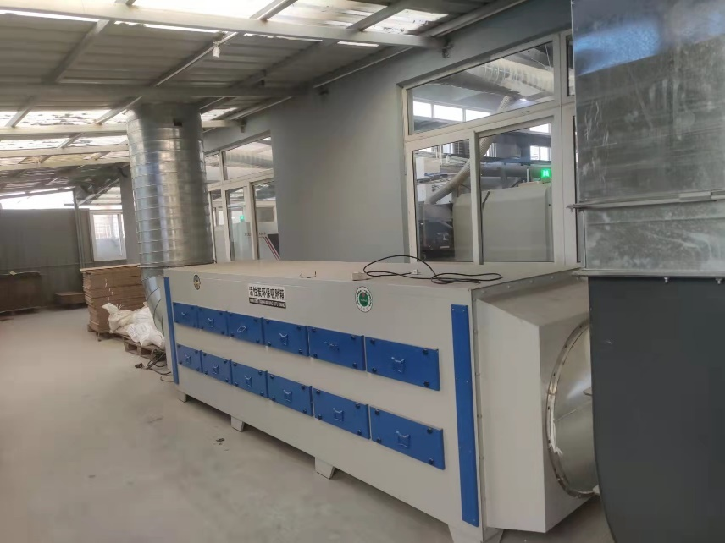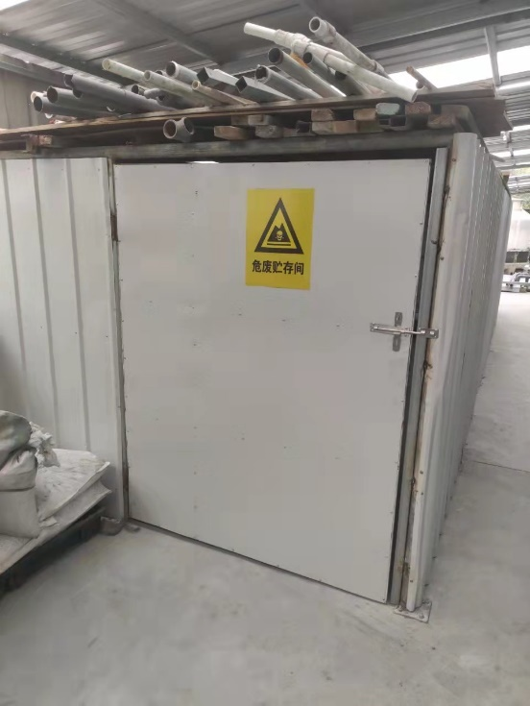
活性炭吸附装置 危废暂存间
3、噪声
本项目主要噪声来自于注塑机、冷却塔、风机等各类设备运行时产生的机械噪声，企业通过设置减震基座、安装消声机、厂房隔声等措施降低噪声污染。
4、固体废物
本项目产生的固体废物主要有废包装、废边角料、不合格品、废活性炭、废液压油、废含油手套、抹布。其中废包装、废边角料、不合格品交由物资回收单位统一处置，生活垃圾、废含油手套、抹布交由有环卫部门处置，废活性炭每半年更换一次，每次更换约1t，废活性炭与废液压油集中收集后交由有资质单位集中处置
根据环境保护部2017年第43号公告《建设项目危险废物环境影响评价指南》，针对危险废物列明危险废物的名称、数量、类别、形态、危险特性和污染防治措施等内容，具体见下表。
表3-2 本项目固体废物特性、产生量情况、污染防治措施情况一览表
序号 | 名称 | 来源 | 废物类别 | 废物代码 | 形态 | 环评产生量（t/a） | 实际产生量（t/a） | 主要成分 | 有害成分 | 危险特性 | 拟采取的利用或处置方式
1 | 废包装物 | 检验 | / | / | 固 | 1 | 0.88 | / | / | / | 集中收集后外售
2 | 废边角料 | 废气处理 | / | / | 固 | 10 | 8.8 | / | / | / | 集中收集后外售
3 | 不合格品 | 废气处理 | / | / | 固 | 15 | 13.2 | / | / | / | 集中收集后外售
4 | 废活性炭 | 废气处理 | HW49 | 900-041-49 | 固 | 16.6 | 2.6 | 有机废气 | 有机废气 | 毒性 | 专用包装桶（袋）存放于危废暂存库，定期委托资质单位处置
4 | 废液压油 | 设备维护 | HW08 | 900-249-08 | 液 | 0.07 | 0.07 | 液压油 | 液压油 | 毒性、易燃性 | 专用包装桶（袋）存放于危废暂存库，定期委托资质单位处置
5 | 废含油手套、抹布 | 设备维护 | / | 900-041-49 | 固 | 0.006 | 0.006 | 液压油 | 液压油 | 毒性/感染性 | 环卫部门处理
5、环保投资
项目总投资为3000万元，其中实际环保投资42万元，环保投资占总投资的比例1.4%，建立了较为完善的污染控制措施，有效的控制了废水、废气、固废和噪声等对环境的污染。
表3-3 建设项目环保投资
分类 | 治理对象 |  | 污染防治措施 | 数量 | 预期治理效果 | 环评投资 | 实际投资
废水 | 生活废水 |  | 化粪池 | 1 | 污水管网达《污水综合排放标准》（GB8978-1996）表4中三级标准后排入市政污水管网，进入滨江污水处理厂集中处理 | 0 | 0
废气 | 注塑、熔喷、焊接废气 |  | 集气罩+两级活性炭+15米高排气筒（DA001） | 1 | 《合成树脂工业污染物排放标准》(GB31572-2015）  《挥发性有机物无组织排放控制标准》（GB37822-2019） | 15 | 15
废气 | 破碎粉尘 |  | 集气罩+布袋除尘器+15米高排气筒（DA002） | 1 |  | 10 | 0
噪声 | 设备噪声 |  | 合理布局、隔声、减振、消声等措施 | 若干 | 满足《工业企业厂界环境噪声排放标准》（GB12348-2008）  3类标准 | 10 | 10
固废 | 一般固废 |  | 一般固废库收集暂存，定期外售综合利用 | 1 | 一般工业固废分类收集，综合利用；危废委托资质单位处理 | 0 | 0
固废 | 危险废物 | 废液压油、废活性炭等 | 危废暂存场所，占地60m²，并采取防风、防雨、防渗和防腐措施；危废收集后及时委托资质单位处理 | 1 | 一般工业固废分类收集，综合利用；危废委托资质单位处理 | 15 | 2
地下水防渗措施 |  |  | 一般防渗、重点防渗 | / | 满足防渗要求 | 5 | 5
风险防范 |  |  | 配备相应消防器材等 | / | 满足风险防范要求 | 10 | 10
合计 |  |  | / | / | / | 65 | 42

表四
建设项目环境影响报告表主要结论及审批部门审批决定：
项目的建设符合国家和地方产业政策，项目在落实环评中的污染防治措施后，各项污染物可以达标排放，对环境的影响也比较小。因此，从环境保护的角度来讲，本评价认为项目在坚持“三同时”原则并采取一定的环保措施后，项目建设是可行的。
二、审批部门审批意见
表4-1 环评及批复落实情况一览表
序号 | 环境影响评价报告表的批复 | 落实情况
1 | 加强大气污染防治。切实落实长三角地区、省、市相关大气污染防治行动计划实施方案以及国家和地方政府制定的冬防措施、重大活动保障措施、重污染天气应急措施、污染物特别排放限值等各项环境管理要求。加强施工期无组织废气管控。注塑、熔喷、破碎等环节在密闭中进行。有机废气经处理后外排须同时满足《合成树脂工业污染物排放标准》(GB31572-2015)特别排放限值和《挥发性有机物无组织排放控制标准》(GB 37822-2019)中特别排放限值要求；其他废气外排须满足《合成树脂工业污染物排放标准》( GB31572-2015 )中相关标准限值。排放口符合规范化设置要求。污染治理设施正常运行， | 已落实。本项目运营过程中注塑及焊接过程中产生的非甲烷总烃经管道收集后通过两级活性炭装置处理后，经15m排气筒外排
2 | 加强水污染防治。落实雨污分流制度。冷却水循环使用，不得外排。废水外排执行《污水综合排放标准》(GB8978-1996)中三级标准并满足纳管要求，通过污水管网纳入区域污水处理厂集中处理，废水无法接入污水处理厂期间，不得生产。 | 已落实。本项目生活污水经化粪池处理达标后满足《污水综合排放标准》(GB8978-1996)中三级标准。
3 | 加强噪声污染防治。选用低噪设备，并针对性地分别采取隔声、消声、减振措施降低噪声。施工期噪声外排执行《建筑施工场界噪声限值》(GB12523-2011)中有关标准。运营期噪声外排执行《社会生活环境噪声排放标准》( GB22337-2008)中有关标准。 | 已落实。本项目生产设备采取隔声、安装减振垫、吸声等措施后满足《工业企业厂界环境噪声排放标准》（GB12348-2008）中的3类标准
4 | 加强固废污染防治。一般工业固废应分类收集，落实回收利用途径。经鉴别属危险废物的，建设单位必须委托有相应资质的单位按照国家有关规定妥善处理处置并做好防渗防腐措施。公司内临时贮存设施建设需符合《危险废物贮存污染控制标准》(GB18597-2001 )及其修改单有关规定。生活垃圾应统一收集交环卫部门及时清运，以免产生二次污染。 | 已落实。设置危废暂存间，生活垃圾、一般固废经妥善处置后不产生二次污染。
5 | 项目实施过程中应按照“达标排放、清洁生产、总量控制”原则，严格执行配套建设的环境保护设施与主体工程同时设计、同时施工、同时投产使用的环境保护“三同时”制度。项目竣工后，建设单位应当依法申领排污许可证，并按照《建设项目环境保护管理条例》(国务院第682号令)要求，验收配套建设的环境保护设施，依法向社会公开验收报告，未经验收或验收不合格的不得投入生产、使用。 | 已落实。

表五
验收监测质量保证及质量控制：
1、监测分析方法
表5-1 监测分析方法及方法来源
类别 | 项目 | 分析标准
废水 | pH值 | 《水和废水监测分析方法》(第四版)国家环保总局（2002年）
废水 | 生化需氧量 | 水质 五日生化需氧量（BOD₅）的测定 稀释与接种法 HJ 505-2009
废水 | 化学需氧量 | 水质 化学需氧量的测定 重铬酸盐法 HJ 828-2017
废水 | 动植物油 | 水质 石油类和动植物油类的测定 红外分光光度法 HJ 637-2018
废水 | 悬浮物 | 水质 悬浮物的测定 重量法GB/T 11901-1989
废水 | 氨氮 | 水质 氨氮的测定 纳氏试剂分光光度法 HJ 535-2009
有组织废气 | 非甲烷总烃 | 固定污染源废气 总烃、甲烷和非甲烷总烃的测定 气相色谱法 HJ 38-2017
无组织废气 | 非甲烷总烃 | 环境空气 总烃、甲烷和非甲烷总烃的测定直接进样-气相色谱法  HJ 604-2017
噪声 | 工业企业厂界环境噪声 | 工业企业厂界环境噪声排放标准 GB 12348-2008
2、监测仪器
表5-2 监测仪器一览表
检测项目 | 监测设备名称
pH值 | 单路输入多参数数字化分析仪 HQ30d
动植物油 | 红外分光测油仪 0IL460
化学需氧量 | 棕色酸式滴定管 50mL
悬浮物 | 电子天平 ME204E/02
氨氮 | 紫外可见分光光度计 TU-1810APC
生化需氧量 | 便携式溶解氧分析仪 YSI58
非甲烷总烃 | 气相色谱仪 1690 专用
工业企业厂界环境噪声 | 多功能声级计 AWA6228+型
工业企业厂界环境噪声 | 声校准器 AWA6021A
3、人员资质
竣工验收、监测人员均进行上岗培训，经考核合格，获得上岗证。
4、质控结果
4.1水质监测分析过程中的质量保证和质量控制
水样的采集、运输、保存、实验室分析和数据计算的全过程均按照《地表水和污水监测技术规范》(HJ/T91-2002)、《固定污染源监测质量保证与质量控制技术规范(试行)》 (HJ/T373-2007)、《环境水质监测质量保证手册》（第四版）的要求以及各监测项目标准分析方法规定的质量控制要求。
4.2气体监测分析过程中的质量保证和质量控制
废气验收监测质量控制与质量保证按照《固定源废气监测技术规范》(HJ/T397-2007)、 《固定污染源监测质量保证与质量控制技术规范(试行)》(HJ/T373-2007)中有关规定执行。尽量避免被测排放物中共存污染物因子对仪器分析的交叉干扰；被测排放物的浓度应在仪器测试量程的有效范围即仪器量程的30～70%之间。对采样仪器的流量计定期进行校准，校准结果合格。
4.3噪声监测分析过程中的质量保证和质量控制
噪声监测时使用经计量部门检定、并在有效使用期内的声级计，在使用前后进行校准， 前后相差在0.5dB以内。

表六
验收监测内容：
1、废水
表6-1 废水验收监测内容
监测点位 | 监测项目 | 采样频次
生活污水总排口 | pH、COD、SS、BOD、NH₃-N、动植物油 | 2周期，每周期4频次
2、废气
表6-2 废气验收监测内容
监测点位 |  | 监测项目 | 采样频次
有组织废气 | 排气筒进口、出口 | 非甲烷总烃 | 2周期，每周期3频次
无组织废气 | 上风向、下风向1、下风向2、下风向3 | 非甲烷总烃 | 2周期，每周期3频次
无组织废气 | 厂区1#、厂区2#、厂区3# | 非甲烷总烃 | 2周期，每周期3频次
3、噪声
表6-3 噪声验收监测内容
监测点位 |  | 监测项目 | 采样频次
噪声 | 厂界东侧、南侧、西侧、北侧 | 昼间、夜间噪声 | 1天1频次，监测2天
4、监测点位示意图
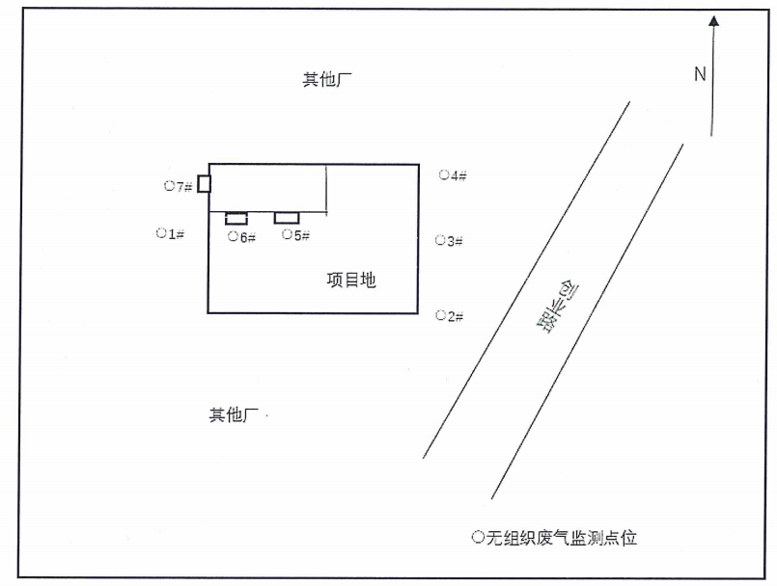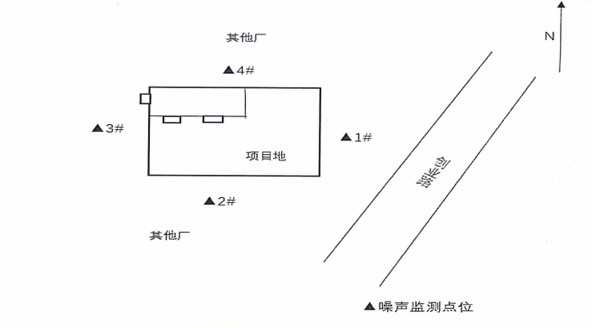
图6-1 采样点与监测点布置图

表七
验收监测期间生产工况记录：
根据《建设项目竣工环境保护验收技术指南 污染影响类》关于建设项目环境保护设施竣工验收监测的要求，验收监测应当在确保主体工程工况稳定、环境保护设施运行正常的情况下进行，并如实记录监测时的实际工况以及决定或影响工况的关键参数，如实记录能够反映环境保护设施运行状态的主要指标。
监测期间主体工程工况稳定、环境保护设施运行正常，满足监测工况条件要求。
验收监测结果：
1、废水监测结果
表7-1 废水监测结果表
样品来源 | 废水总排口
采样时间 | 2022.01.03 08:02 | 2022.01.03 10:05 | 2022.01.03 12:05 | 2022.01.03 14:07
样品性状 | 浅黄不透明 | 浅黄不透明 | 浅黄不透明 | 浅黄不透明
pH值*（无量纲） | 7.3 | 7.4 | 7.3 | 7.2
动植物油（mg/L） | 1.05 | 1.08 | 0.86 | 1.03
化学需氧量（mg/L） | 105 | 91 | 120 | 98
悬浮物（mg/L） | 51 | 46 | 40 | 59
氨氮（mg/L） | 74.5 | 78.5 | 71.2 | 69.4
生化需氧量（mg/L） | 36.2 | 43.6 | 47.8 | 40.2
表7-2 废水监测结果表
样品来源 | 废水总排口
采样时间 | 2022.01.04 08:00 | 2022.01.04 10:03 | 2022.01.04 12:05 | 2022.01.04 14:05
样品性状 | 浅黄不透明 | 浅黄不透明 | 浅黄不透明 | 浅黄不透明
pH值*（无量纲） | 7.2 | 7.3 | 7.2 | 7.3
动植物油（mg/L） | 1.24 | 1.03 | 1.10 | 1.26
化学需氧量（mg/L） | 134 | 157 | 100 | 89
悬浮物（mg/L） | 41 | 61 | 54 | 49
氨氮（mg/L） | 80.3 | 74.5 | 65.3 | 67.2
生化需氧量（mg/L） | 41.6 | 51.6 | 56.4 | 37.9
废水监测结果表明：2022年1月3日和2022年1月4日，芜湖市佳进环保科技有限公司生活污水总排口PH值、COD_{cr}、BOD₅、SS、氨氮、动植物油排放浓度均满足《污水综合排放标准》（GB8978-1996）表4中的三级标准要求。
2、废气监测结果
表7-3 有组织废气监测结果表
监测时间 | 污染物 |  | 监测点位 |  |  |  |  |  | 标准限值 | 监测结果
监测时间 |  |  | DA001排气筒进口 |  |  | DA001排气筒出口 |  |  | 标准限值 | 监测结果
监测时间 |  |  | 第一次 | 第二次 | 第三次 | 第一次 | 第二次 | 第三次 | 标准限值 | 监测结果
2022.1.3 | 非甲烷总烃 | 排放浓度（mg/m³） | 10.1 | 10.1 | 8.92 | 4.76 | 3.74 | 3.69 | 60 | 达标
2022.1.3 | 非甲烷总烃 | 排放速率(kg/h) | 0.201 | 0.201 | 0.178 | 0.0933 | 0.0718 | 0.0716 | / | 达标
2022.1.4 | 非甲烷总烃 | 排放浓度（mg/m³） | 11.8 | 11.6 | 10.2 | 3.82 | 4.34 | 5.01 | 60 | 达标
2022.1.4 | 非甲烷总烃 | 排放速率(kg/h) | 0.238 | 0.231 | 0.203 | 0.0745 | 0.0842 | 0.0962 | / | 达标
有组织废气监测结果表明：2022年1月3日和2022年1月4日，芜湖市佳进环保科技有限公司DA001废气排放口满足《合成树脂工业污染物排放标准》(GB31572-2015)表5大气污染物特别排放限值要求。
表7-4 无组织废气监测结果表
采样地点 | 采样时间 | 检测指标 | 检测结果 | 标准限值 | 监测结果
上风向 | 2022.01.03 08:11 | 非甲烷总烃  （mg/m³） | 0.82 | ≤4.0 | 达标
上风向 | 2022.01.03 09:12 | 非甲烷总烃  （mg/m³） | 0.74 | ≤4.0 | 达标
上风向 | 2022.01.03 10:15 | 非甲烷总烃  （mg/m³） | 0.58 | ≤4.0 | 达标
上风向 | 2022.01.04 08:10 | 非甲烷总烃  （mg/m³） | 0.62 | ≤4.0 | 达标
上风向 | 2022.01.04 09:12 | 非甲烷总烃  （mg/m³） | 0.62 | ≤4.0 | 达标
上风向 | 2022.01.04 10:15 | 非甲烷总烃  （mg/m³） | 0.58 | ≤4.0 | 达标
下风向1# | 2022.01.03 08:15 | 非甲烷总烃  （mg/m³） | 1.28 | ≤4.0 | 达标
下风向1# | 2022.01.03 09:16 | 非甲烷总烃  （mg/m³） | 1.28 | ≤4.0 | 达标
下风向1# | 2022.01.03 10:18 | 非甲烷总烃  （mg/m³） | 1.34 | ≤4.0 | 达标
下风向1# | 2022.01.04 08:13 | 非甲烷总烃  （mg/m³） | 1.24 | ≤4.0 | 达标
下风向1# | 2022.01.04 09:16 | 非甲烷总烃  （mg/m³） | 1.39 | ≤4.0 | 达标
下风向1# | 2022.01.04 10:19 | 非甲烷总烃  （mg/m³） | 1.45 | ≤4.0 | 达标
下风向2# | 2022.01.03 08:18 | 非甲烷总烃  （mg/m³） | 0.93 | ≤4.0 | 达标
下风向2# | 2022.01.03 09:20 | 非甲烷总烃  （mg/m³） | 0.88 | ≤4.0 | 达标
下风向2# | 2022.01.03 10:22 | 非甲烷总烃  （mg/m³） | 0.94 | ≤4.0 | 达标
下风向2# | 2022.01.04 08:17 | 非甲烷总烃  （mg/m³） | 1.54 | ≤4.0 | 达标
下风向2# | 2022.01.04 09:20 | 非甲烷总烃  （mg/m³） | 1.46 | ≤4.0 | 达标
下风向2# | 2022.01.04 10:23 | 非甲烷总烃  （mg/m³） | 1.42 | ≤4.0 | 达标
下风向3# | 2022.01.03 08:22 | 非甲烷总烃  （mg/m³） | 0.77 | ≤4.0 | 达标
下风向3# | 2022.01.03 09:25 | 非甲烷总烃  （mg/m³） | 0.92 | ≤4.0 | 达标
下风向3# | 2022.01.03 10:26 | 非甲烷总烃  （mg/m³） | 0.89 | ≤4.0 | 达标
下风向3# | 2022.01.04 08:21 | 非甲烷总烃  （mg/m³） | 1.03 | ≤4.0 | 达标
下风向3# | 2022.01.04 09:25 | 非甲烷总烃  （mg/m³） | 1.00 | ≤4.0 | 达标
下风向3# | 2022.01.04 10:28 | 非甲烷总烃  （mg/m³） | 1.00 | ≤4.0 | 达标
厂区内1# | 2022.01.03 08:25 | 非甲烷总烃  （mg/m³） | 2.14 | ≤6.0 | 达标
厂区内1# | 2022.01.03 09:28 | 非甲烷总烃  （mg/m³） | 2.00 | ≤6.0 | 达标
厂区内1# | 2022.01.03 10:34 | 非甲烷总烃  （mg/m³） | 1.74 | ≤6.0 | 达标
厂区内1# | 2022.01.04 08:25 | 非甲烷总烃  （mg/m³） | 1.49 | ≤6.0 | 达标
厂区内1# | 2022.01.04 09:28 | 非甲烷总烃  （mg/m³） | 1.80 | ≤6.0 | 达标
厂区内1# | 2022.01.04 10:31 | 非甲烷总烃  （mg/m³） | 1.70 | ≤6.0 | 达标
厂区内2# | 2022.01.03 08:28 | 非甲烷总烃  （mg/m³） | 1.78 | ≤6.0 | 达标
厂区内2# | 2022.01.03 09:31 | 非甲烷总烃  （mg/m³） | 1.86 | ≤6.0 | 达标
厂区内2# | 2022.01.03 10:36 | 非甲烷总烃  （mg/m³） | 1.65 | ≤6.0 | 达标
厂区内2# | 2022.01.04 08:29 | 非甲烷总烃  （mg/m³） | 1.77 | ≤6.0 | 达标
厂区内2# | 2022.01.04 09:32 | 非甲烷总烃  （mg/m³） | 1.70 | ≤6.0 | 达标
厂区内2# | 2022.01.04 10:34 | 非甲烷总烃  （mg/m³） | 1.62 | ≤6.0 | 达标
厂区内3# | 2022.01.03 08:31 | 非甲烷总烃  （mg/m³） | 1.72 | ≤6.0 | 达标
厂区内3# | 2022.01.03 09:34 | 非甲烷总烃  （mg/m³） | 1.64 | ≤6.0 | 达标
厂区内3# | 2022.01.03 10:40 | 非甲烷总烃  （mg/m³） | 1.64 | ≤6.0 | 达标
厂区内3# | 2022.01.04 08:32 | 非甲烷总烃  （mg/m³） | 1.92 | ≤6.0 | 达标
厂区内3# | 2022.01.04 09:35 | 非甲烷总烃  （mg/m³） | 1.63 | ≤6.0 | 达标
厂区内3# | 2022.01.04 10:37 | 非甲烷总烃  （mg/m³） | 1.69 | ≤6.0 | 达标
无组织废气监测结果表明：2022年1月3日和2022年1月4日，芜湖市佳进环保科技有限公司上风向1个参照点，下风向3个监控点，厂区内三个监测点，非甲烷总烃浓度满足《挥发性有机物无组织排放控制标准》（GB37822-2019）中表A.1要求，同时满足《合成树脂工业污染物排放标准》(GB31572-2015)表9中的无组织排放监控浓度限值。
表7-5 采样期间气象参数表
日期 | 风向 | 风速（m/s） | 气温（℃） | 气压（kPa） | 天气情况
2022.01.03 | 西 | 1.7-2.0 | 8.2-10.7 | 102.5-103.5 | 晴
2022.01.04 | 西 | 2.0-2.1 | 8.1-10.7 | 103.0-103.2 | 晴
3、噪声监测结果
表7-6 噪声监测结果表
检测点位 | 对应位置 | 检测项目 | 测量时间 | 噪声检测结果dB(A)
1# | 厂界东 | 工业企业厂界环境噪声 | 2022.01.03 11:12 | 57.9
1# | 厂界东 | 工业企业厂界环境噪声 | 2022.01.03 22:03 | 50.0
1# | 厂界东 | 工业企业厂界环境噪声 | 2022.01.04 13:14 | 57.7
1# | 厂界东 | 工业企业厂界环境噪声 | 2022.01.04 22:08 | 50.8
2# | 厂界南 | 工业企业厂界环境噪声 | 2022.01.03 11:18 | 55.5
2# | 厂界南 | 工业企业厂界环境噪声 | 2022.01.03 22:08 | 47.9
2# | 厂界南 | 工业企业厂界环境噪声 | 2022.01.04 13:21 | 55.6
2# | 厂界南 | 工业企业厂界环境噪声 | 2022.01.04 22:15 | 47.3
3# | 厂界西 | 工业企业厂界环境噪声 | 2022.01.03 11:24 | 57.1
3# | 厂界西 | 工业企业厂界环境噪声 | 2022.01.03 22:16 | 48.1
3# | 厂界西 | 工业企业厂界环境噪声 | 2022.01.04 13:28 | 57.4
3# | 厂界西 | 工业企业厂界环境噪声 | 2022.01.04 22:22 | 47.5
4# | 厂界北 | 工业企业厂界环境噪声 | 2022.01.03 11:33 | 54.9
4# | 厂界北 | 工业企业厂界环境噪声 | 2022.01.03 22:23 | 46.7
4# | 厂界北 | 工业企业厂界环境噪声 | 2022.01.04 13:34 | 56.0
4# | 厂界北 | 工业企业厂界环境噪声 | 2022.01.04 22:31 | 47.3
噪声监测结果表明：2022年1月3日和2022年1月4日，芜湖市佳进环保科技有限公司厂界东侧、厂界南侧、厂界西侧、厂界北侧昼间和夜间噪声均满足《工业企业厂界环境噪声排放标准》（GB12348-2008）中的3类标准。
4、污染物排放总量控制与分析
4.1总量控制指标
“十三五”规划期间我国纳入约束性考核的污染物：COD、NH₃-N、SO₂、NOx、烟（粉）尘、VOC_{S}共6种主要污染物实行排放总量控制计划管理。根据环评及批复建议，本项目总量控制指标为VOC_{S}：1.489t/a，、烟（粉）尘：0.017t/a。
4.2 废水排污总量核算：
因项目产生的废水经园区化粪池预处理后由市政污水管网进入芜湖市滨江污水处理厂集中处理，其COD、氨氮排放总量纳入到污水处理厂总量控制指标内，故未申请总量控制指标。
4.3废气排污总量核算：
根据检测报告，按照排放口最大排放速率核算：VOC_{S}总量控制指标别为0.693t/a。

表八
验收监测结论：

1、废水

本次监测结果显示：2022年1月3日和2022年1月4日，芜湖市佳进环保科技有限公司生活污水总排口PH值、CODcr、BOD₅、SS、氨氮、动植物油排放浓度均满足《污水综合排放标准》（GB8978-1996）表4中的三级标准要求。

2、废气
本次监测结果显示：
有组织废气：2022年1月3日和2022年1月4日，芜湖市佳进环保科技有限公司DA001废气排放口废气满足《合成树脂工业污染物排放标准》(GB31572-2015)表5大气污染物特别排放限值要求；无组织排放执行《挥发性有机物无组织排放控制标准》（GB37822-2019）中表A.1要求，同时满足《合成树脂工业污染物排放标准》(GB31572-2015)表9中的无组织排放监控浓度限值。

3、噪声

本次监测结果显示：2022年1月3日和2022年1月4日，芜湖市佳进环保科技有限公司厂界东侧、厂界南侧、厂界西侧、厂界北侧昼间和夜间噪声均满足《工业企业厂界环境噪声排放标准》（GB12348-2008）中3类标准。

4、固体废物
本项目厂区产生的固体废物分为危险废物、一般废物和生活垃圾；一般固废包括生产过程产生的废包装物、废边角料、不合格品，危险废物主要为废活性炭、废液压油桶、废含油手套、抹布。
废活性炭、废液压油桶交由有资质单位处置，一般固废集中收集后外售处置；废含油手套、抹布、生活垃圾交由环卫部门清运。

5、竣工验收监测总结论
根据本次建设项目环保设施竣工环境保护验收监测结果可知：
本项目落实了环境保护“三同时”制度和环境影响评价报告表及批复的意见。有较齐全的环保管理制度，在正常营业的情况下，废水、废气、噪声污染物排放符合有关标准。该项目基本符合建设项目环境保护设施竣工验收要求。

6、建议
根据此次芜湖市佳进环保科技有限公司委托监测结果，建议芜湖市佳进环保科技有限公司加强废气收集处理工作，确保废气稳定达标排放；加强对各类设备和环保设施的日常维护，发现故障及时排除，并加强对车间的消声、隔音、降噪等措施，生产期间关闭门窗，对周边环境影响尽量降到最小不断完善各项环保管理制度，减少各类污染物的排放。

附图、附件：
附图 1 项目地理位置图
附图 2 项目外环境关系图
附图 3 平面布置示意图
附图 4 现场监测采样图
附件 1 环评批复
附件 2 项目备案
附件 3 营业执照
附件 4 土地合同
附件 5 竣工验收环境保护检测报告
附件 6 危废合同
附件 7 排污许可证
附件 8 公示
附件 9 验收意见

建设项目工程竣工环境保护“三同时”验收登记表
填表单位（盖章）： 填表人（签字）： 项目经办人（签字）：
建设项目 | 项目名称 |  | 年产1000万支滤芯及各类配套产品生产线项目 |  |  |  |  |  | 项目代码 |  | / | 建设地点 |  |  | 安徽芜湖三山经济开发区创业路4号
建设项目 | 行业类别（分类管理名录） |  | 塑料零件及其他塑料制品制造［C2929］ |  |  |  |  |  | 建设性质 |  | ☑新建 □ 改扩建□技术改造 |  | 项目厂区中心经度/纬度 |  |  |  | N31°12′57.464″ E118°13′36.976″
建设项目 | 设计生产能力 |  | 滤芯1000万支/a，滤芯塑料配件2000万支/a，滤膜500万m²/a |  |  |  |  |  | 实际生产能力 |  | 滤芯880万支/a，滤芯塑料配件1760万支/a | 环评单位 |  |  | 芜湖民宇环境科技有限公司
建设项目 | 环评文件审批机关 |  | 芜湖市生态环境局 |  |  |  |  |  | 审批文号 |  | 芜环评审[2021]180号 | 环评文件类型 |  |  | 环境影响报告表
建设项目 | 开工日期 |  | 2021年10月 |  |  |  |  |  | 竣工日期 |  | 2022年12月 | 排污许可证申领时间 |  |  | 2021年07月20日
建设项目 | 环保设施设计单位 |  | / |  |  |  |  |  | 环保设施施工单位 |  | / | 本工程排污许可证编号 |  |  | 9134020879810166XM001W
建设项目 | 验收单位 |  | 芜湖益帆科技咨询有限公司 |  |  |  |  |  | 环保设施监测单位 |  | 安徽格临检测有限公司 | 验收监测时工况 |  |  | /
建设项目 | 投资总概算（万元） |  | 4000 |  |  |  |  |  | 环保投资总概算（万元） |  | 65 | 所占比例（%） |  |  | 1.625
建设项目 | 实际总投资 |  | 3000 |  |  |  |  |  | 实际环保投资（万元） |  | 42 | 所占比例（%） |  |  | 1.4
建设项目 | 废水治理（万元） |  | 0 | 废气治理（万元） | 15 | 噪声治理（万元） |  | 10 | 固体废物治理（万元） |  | 2 | 绿化及生态（万元） |  |  | 0 | 其他（万元） |  | 15
建设项目 | 新增废水处理设施能力 |  | / |  |  |  |  |  | 新增废气处理设施能力 |  | / | 年平均工作时 |  |  | 7200h/a
运营单位 |  |  | 芜湖市佳进环保科技有限公司 |  |  |  | 运营单位社会统一信用代码（或组织机构代码） |  |  |  | 9134020879810166XM | 验收时间 |  |  | 2022年1月
污染  物排  放达  标与  总量  控制（工  业建  设项  目详填） |  | 污染物 | 原有排  放量(1) | 本期工程实际排放浓度(2) | 本期工程允许排放浓度(3) | 本期工程产生量(4) | 本期工程自身削减量(5) |  | 本期工程实际排放量(6) | 本期工程核定排放总量(7) | 本期工程“以新带老”削减量(8) | 全厂实际排放总量(9) |  | 全厂核定排放总量(10) |  | 区域平衡替代削减量(11) |  | 排放增减量(12)
 |  | 废水 | -- | -- | -- | -- | -- |  | -- | -- | -- | -- |  | -- |  | -- |  | --
 |  | 化学需氧量 | -- | -- | -- | -- | -- |  | 0.206 | 0.206 | -- | -- |  | -- |  | -- |  | --
 |  | 氨氮 | -- | -- | -- | -- | -- |  | 0.020 | 0.020 | -- | -- |  | -- |  | -- |  | --
 |  | 废气 | -- | -- | -- | -- | -- |  | -- | -- | -- | -- |  | -- |  | -- |  | --
 |  | 烟尘 | -- | -- | -- | -- | -- |  | 0 | 0.017 | -- | -- |  | -- |  | -- |  | --
 |  | 二氧化硫 | -- | -- | -- | -- | -- |  | -- | -- | -- | -- |  | -- |  | -- |  | --
 |  | 氮氧化物 | -- | -- | -- | -- | -- |  | -- | -- | -- | -- |  | -- |  | -- |  | --
 |  | 挥发性有机物 | -- | -- | -- | -- | -- |  | 0.693 | 1.498 | -- | -- |  | -- |  | -- |  | --
 |  | 工业固体废物 | -- | -- | -- | -- | -- |  | -- | -- | -- | -- |  | -- |  | -- |  | --
 |  | 与项目有关的其他特征污染物 | -- | -- | -- | -- | -- |  | -- | -- | -- | -- |  | -- |  | -- |  | --
注：1、排放增减量：（+）表示增加，（-）表示减少。2、(12)=(6)-(8)-(11)，（9）= (4)-(5)-(8)- (11) +（1）。3、计量单位：废水排放量——万吨/年；废气排放量——吨/年；工业固体废物排放量——万吨/年；水、气污染物排放浓度——吨/年

